Génération du Menu sur l’appli Android :

* Calendrier
* Mon compte
* Mes événements
* A proximité

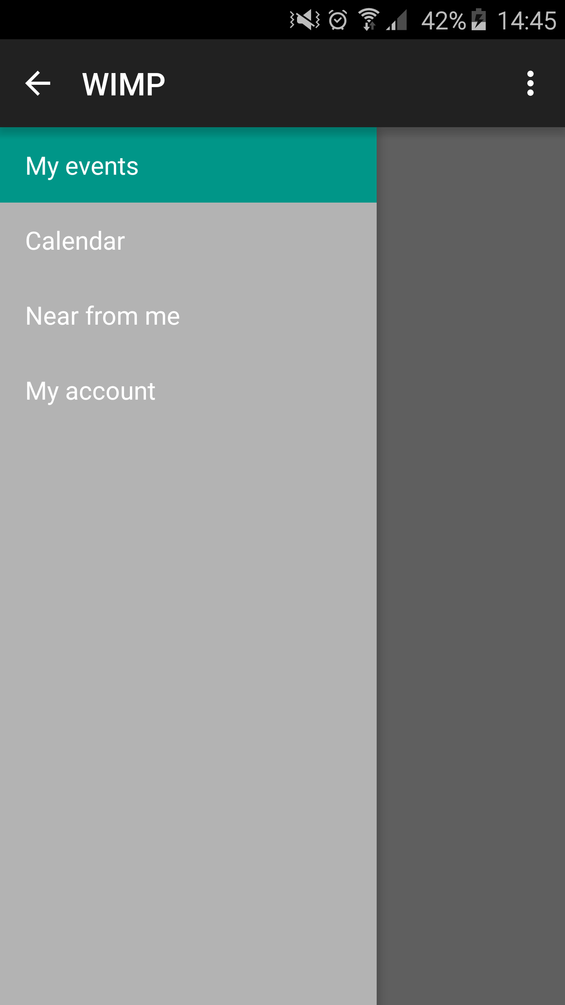

Création de la partie connexion du user

